ИСПОЛНИТЕЛЬНЫЙ КОМИТЕТ  АЛЕКСЕЕВСКОГО  МУНИЦИПАЛЬНОГО РАЙОНА  РЕСПУБЛИКИ ТАТАРСТАН | 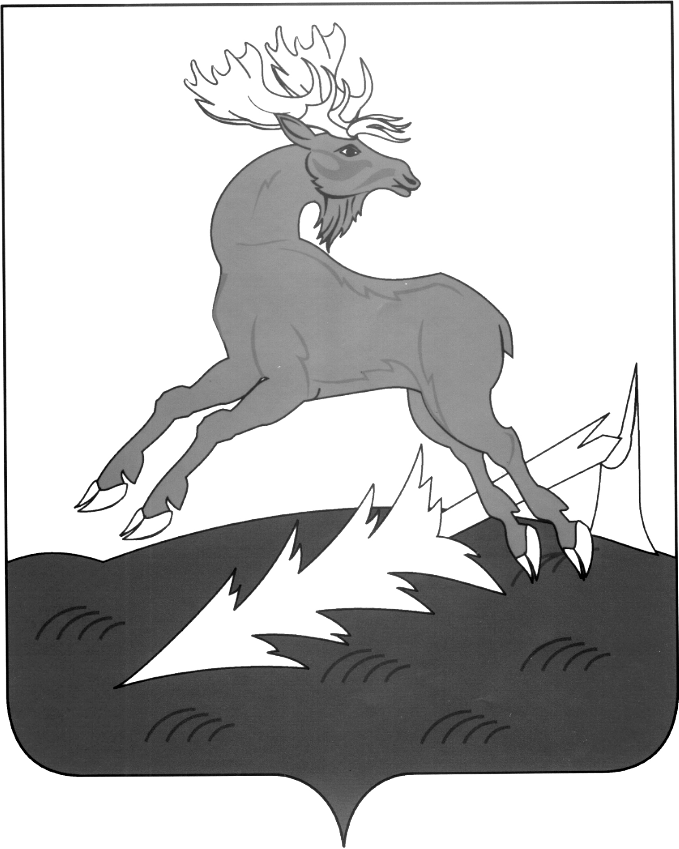 | АЛЕКСЕЕВСК  МУНИЦИПАЛЬ РАЙОНЫНЫҢ  БАШКАРМА КОМИТЕТЫ  ТАТАРСТАН РЕСПУБЛИКАСЫ
ПОСТАНОВЛЕНИЕ  ___13.10.2017_________ | п.г.т.Алексеевское | КАРАР  № __393____

Об утверждении муниципальной
программы «Сельская молодежь
Алексеевского муниципального района
Республики Татарстан на 2017 -2020 гг.»

В целях создания условий для повышения социальной и экономической активности сельской молодежи в Алексеевском муниципальном районе Республики Татарстан и улучшения качества ее жизни

постановляю:

1. Утвердить районную муниципальную программу «Сельская молодежь Алексеевского муниципального района Республики Татарстан на 2017 -2020 г.г.» (далее - Программа), согласно приложению.
2. Ответственным исполнителям Программы обеспечить выполнение мероприятий по ее реализации.
3. Финансово-бюджетной палате Алексеевского муниципального района (Леденцов О.Н.) обеспечить финансирование мероприятий Программы в рамках средств бюджета, предусмотренных по отраслям «образование», «культура», «молодежная политика» и «спорт».
4. Контроль за исполнением настоящего постановления возложить на заместителя руководителя Исполнительного комитета по социальным вопросам Н.П.Чурина.

Руководитель
Исполнительного комитета Д.А. Гилязов

Приложение
к постановлению
Исполнительного комитета
Алексеевского муниципального района
Республики Татарстан
от _13.10.2017___ № _393___

Муниципальная программа
«Сельская молодежь Алексеевского муниципального района Республики Татарстан на 2017 -2020 г.г.»

Основание для разработки Программы | Низкий уровень участия молодёжи в решении задач и проблем местного социума.
Заказчик Программы | Исполнительный комитет Алексеевского муниципального района Республики Татарстан.
Основной разработчик Программы | Отдел по делам молодежи, спорту и туризму Исполнительного комитета Алексеевского муниципального района Республики Татарстан.
Основная цель Программы | Создание условий для повышения социальной и экономической активности сельской молодежи Алексеевского муниципального района Республики Татарстан.
Назначение Программы | Решение социально-экономических проблем молодежи, в том числе вопросов занятости и профессиональной подготовки, улучшения жилищных условий молодых семей и специалистов проживающих в сельской местности.  Создание условий для нравственного и патриотического воспитания молодежи.  Интеллектуальное развитие молодежи, поддержка художественного и научно-технического творчества. Создание условий для физического развития молодежи, спорта и туризма.  Создание условий для удовлетворения информационных потребностей сельской молодежи.
Задачи Программы | Создание системы информационного обеспечения сельской молодежи;  Создание условий для повышения социальной активности сельской молодежи;  Создание условий для повышения экономической активности сельской молодежи;  Содействие духовному, физическому и творческому развитию сельской молодежи.
Срок реализации Программы | 2017-2020 г.г.
Ожидаемые результаты реализации Программы | Повышение роли молодежи в социально-экономических преобразованиях на селе.  Повышение интеллектуального, нравственного и творческого потенциала, развитие национального самосознания, гражданственности и патриотизма молодежи.  Обеспечение занятости молодежи.  Улучшение здоровья молодого поколения.  Снижение уровня преступности, алкоголизма и наркомании на селе.  Оказание информационных услуг молодым гражданам.  Улучшение жилищно-бытовых условий молодежи на селе.  Рост деловой активности и предприимчивости сельской молодежи.
Механизм реализации Программы | Отдел по делам молодежи, спорту и туризму во взаимодействии с различными городскими службами, ведомствами и организациями осуществляет выполнение Программы, координирует и контролирует ее исполнение, вносит по мере необходимости предложения по уточнению, осуществляет контроль за целевым использованием средств, выделяемых на реализацию Программы.
Контроль за реализацией Программы | Исполнительный комитет Алексеевского муниципального района Республики Татарстан.

                - «Реализация программ социального развития села»

Создание условий для повышения экономической активности сельской молодежи включает в себя обучение сельской молодежи основам бизнес-планирования, содействие занятости молодежи в сельской местности, и вовлечение молодежи в реализацию программ экономического развития села.

№ п/п | Содержание мероприятий | Срок исполнения | Исполнители | Финансирование | Сумма затрат по годам (тыс. руб.)
 |  |  |  |  | 2017 | 2018 | 2019 | 2020
1. | Внедрение программ подготовки молодых предпринимателей, осуществляющих деятельность в сельской местности | в течение года | ОДМСиТ, УСХиП | местный  бюджет | 50 | 50 | 50 | 50
2. | Организация и проведение семинаров по охране труда для молодых предпринимателей на примере передовых фермерских хозяйств и малых предприятий в сельской местности | ежегодно | ОДМСиТ, УСХиП, ЦЗ | местный  бюджет | 20 | 20 | 20 | 20
3. | Организация и проведение районного конкурса среди сельской молодежи «Социальное проектирование на селе» | ежегодно | ОДМСиТ,  УСХиП | местный  бюджет | 50,0 | 50,0 | 60,0 | 62,0
4. | Организация и проведение районного Форума сельской молодежи | ежегодно | ОДМСиТ, главы сельских поселений | местный  бюджет | 20,0 | 20,0 | 25,0 | 25,0
5. | Создание электронного портала сельской молодежи Алексеевского муниципального района Республики Татарстан | постоянно | ОДМСиТ | местный  бюджет | 10 | 5 | 6 | 7
6. | Разработка, изготовление, распространение среди сельской молодежи раздаточного и наглядного материала по активизации молодежи | постоянно | ОДМСиТ | местный  бюджет | 10,0 | 10,0 | 15,0 | 15,0
7. | Внедрение социальных программ:  - Организации дворовых лагерей по формированию здорового образа жизни детей и подростков в летний период «Веселое лето»  - Проведение тренингов по командообразованию «Сельский лидер» | ежегодно | ОДМСиТ, ОК, ЦЗ, главы сельских поселений | местный  бюджет | 20 | 20 | 20 | 20
8. | Проведение конкурса проектов по развитию сельского туризма в сельских поселениях Алексеевского муниципального района Республики Татарстан | ежегодно | ОДМСиТ, ОК | местный  бюджет | 30,0 | 40,0 | 50,0 | 60,0
9. | Создание экологической бригады в сельских поселениях | постоянно | ОДМСиТ, главы сельских поселений | местный  бюджет | 10 | 10 | 12 | 12

2. Решение социально-экономических проблем молодежи

Целью данного раздела является реализация комплекса мероприятий, направленных на решение социально-экономических проблем сельской молодежи

№ п/п | Содержание мероприятий | Срок исполнения | Исполнители | Финансирование | Сумма затрат по годам  (тыс. руб.)
 |  |  |  |  | 2017 | 2018 | 2019 | 2020
 | Обеспечение жильем молодых семей и специалистов проживающих в сельской местности | постоянно | ОИР, УСХиП, ОДМСиТ | за счет средств Федерального бюджета, бюджета РТ
 | Проведение работы по содействию гражданам в трудоустройстве путем организации ярмарок вакансий и рабочих мест | постоянно | ОДМСиТ, ЦЗ | местный  бюджет | 10 | 10 | 13 | 15
 | Формирование базы данных по трудоустройству и профориентации молодежи | постоянно | ОДМСиТ, ЦЗ | местный  бюджет | 12 | 12 | 14 | 14
 | Проведение учебно-методических семинаров и конференции по проблемам занятости подростков и молодежи | ежегодно | ОДМСиТ, ЦЗ, ОО | местный  бюджет | 12 | 12 | 12 | 12
 | Организация профессионального обучения безработных граждан в возрасте от 16 до 30 лет профессиям и специальностям, актуальным на рынке труда в сельских поселениях | ежегодно | ЦЗ, ОДМСиТ | республиканский  бюджет | 30 | 30 | 30 | 30
 | Проведение «Дня профессий» в школах с привлечением представи-телей различных профессий | один раз в год | ОДМСиТ, ЦЗ | местный  бюджет | 5 | 5 | 5 | 5
 | Проведение «Ярмарки вакансий» для молодежи | в течение года | ОДМСиТ, ЦЗ | местный  бюджет | 12 | 12 | 12 | 12
 | Проведение районных конкурсов профессионального мастерства среди молодых механизаторов | ежегодно | ОДМСиТ, УСХиП | местный  бюджет | 45,0 | 60,0 | 50,0 | 60,0
 | Проведение конкурсов профессионального мастерства среди операторов машинного доения | ежегодно | ОДМСиТ, УСХиП | местный  бюджет | 45,0 | 55,0 | 50,0 | 65,0
 | Проведение конкурсов профессионального мастерства среди механизаторов | ежегодно | ОДМСиТ, УСХиП | местный  бюджет | 40,0 | 35,0 | 45,0 | 45,0

6. Информационное обеспечение
Создание системы информационного обеспечения сельской молодежи позволит доводить до сведения сельской молодежи специальную адаптированную информацию через средства массовой информации, информационно-полиграфической продукции, а также путем использования IT-технологий.
№ п/п | Содержание мероприятий | Срок исполнения | Исполнители | Финансирование | Сумма затрат по годам  (тыс. руб.)
 |  |  |  |  | 2017 | 2018 | 2019 | 2020
1. | Презентации, круглые столы с участием лидеров молодежных объединений по обмену опытом работы с молодежью | в течение года | ОДМСиТ, главы сельских поселений
2. | Создание методических пособий по тематике реализации сферы государственной молодежной политики в сельской местности | в течение года | ОДМСиТ | местный  бюджет | 5,0 | 5,0 | 6,0 | 6,0
3. | Освещение проблематики развития сельских поселений в районной газете «Заря», «Таң» | постоянно | г. «Заря», «Таң», ОДМСиТ | местный  бюджет | 11 | 11 | 11 | 11
4. | Насыщение информационного поля качественной, социальной видео, печатной продукцией | в течение года | ОДМСиТ | местный  бюджет | 12 | 12 | 12 | 12

7. Система информационного и кадрового обеспечения на селе

№ п/п | Содержание мероприятий | Срок исполнения | Исполнители | Финансирование | Сумма затрат по годам  (тыс. руб.)
 |  |  |  |  | 2017 | 2018 | 2019 | 2020
1. | Изучать и обобщать опыт работы с сельской молодежью | постоянно | ОДМСиТ | местный  бюджет | 13 | 13 | 13 | 13
2. | Организовывать регулярные выступления специалистов по актуальным проблемам молодежи в г. «Заря», «Таң» | постоянно | г. «Заря», «Таң»,  ОДМСиТ | местный  бюджет | 12 | 12 | 12 | 12
3. | Осуществлять подбор и систематизацию информационно-методической и научной литературы по молодежной тематике | постоянно | ОДМСиТ | местный  бюджет | 12 | 12 | 12 | 12
4. | Разработать и издавать информационно-методические пособия для организации работы с сельской молодежью | в течение года | ОДМСиТ, ОО | местный  бюджет | 20,0 | 20,0 | 20,0 | 20,0
5. | Формировать резерв специалистов, работающих с молодежью | в течение года | ОДМСиТ | местный  бюджет | 50 | 50 | 50 | 50
6. | Подготовить информационные брошюры и сборники с данными об учебных заведениях города и социальных службах для молодежи района | ежегодно | ОДМСиТ | местный  бюджет | 12 | 12 | 12 | 12

Условные обозначения:
Исполнители: отдел образования (ОО), отдел культуры (ОК), отдел по делам молодежи, спорту и туризму (ОДМСиТ), центр занятости (ЦЗ), управление сельского хозяйства (УСХиП), отдел инфраструктурного развития (ОИР).

Управляющий делами
Исполнительного комитета Г.А.Юсупова

